Развиваем речь средствами логоритмики

Синицина О.Е. ст. воспитатель МДОУ № 165

Дошкольный возраст – важный период в становлении личности ребенка. Без формирования чистой и правильной речи невозможно приобретать навыки общения и учиться строить отношения с окружающим миром. Поэтому очень важно вовремя заняться исправлением звукопроизношения.
В соответствии с этим с сентября 2010 года в нашем детском саду начали проводиться занятия логоритмикой.
Что такое логоритмика? Логопедическая ритмика – одно из средств оздоровления речи. Прежде всего, это комплексная методика, включающая в себя средства логопедического, музыкально - ритмического и физического воспитания. Основой логоритмики являются речь, музыка и движения.
Логоритмические занятия способствуют развитию всех компонентов речи, слуховых функций, речевой функциональной системы, двигательной сферы, ручной и артикуляционной моторики, памяти, внимания, познавательных процессов, творческих способностей детей, воспитывают нравственно - эстетические и этические чувства.
Для достижения хорошего результата налажена тесная связь между специалистами детского сада: музыкальным руководителем, логопедом, инструктором физического воспитания.
Занятия проводятся один раз в неделю во вторую половину дня. Продолжительность занятия 25-30 минут. Строятся на основе сюжетов сказок, что позволяет создать доброжелательную, эмоционально – насыщенную атмосферу и побуждает каждого ребенка принять активное участие в процессе занятия. Занятия логоритмикой рассчитаны на детей старшего и среднего возраста.

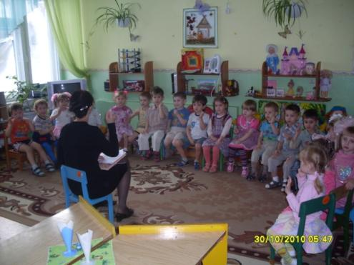
План логоритмических занятий
Цель:
профилактика и преодоление речевых нарушений путем развития, воспитания и коррекции у детей двигательной сферы в сочетании со словом и музыкой.

Задачи:
- способствовать активизации высшей психической деятельности через развитие слухового и зрительного внимания;
- развивать слуховое и зрительное восприятие;
- способствовать увеличению объема памяти;
- развивать двигательную активность;
- способствовать развитию артикуляционного аппарата;
- развивать пространственную ориентацию и зрительно - моторные координации;

Средняя группа
Месяц | Тема занятия
сентябрь | - Цыпленок и его семья
 | - История о том, как Цып и Цыпа свой дом искали
 | - Белая козочка
 | - У кошки день рождения
октябрь | - Лесные звезды
 | - Зайка-огородник
 | - Любимое кушанье
 | - Дорога на мельницу
ноябрь | - Верные друзья
 | - Сказка про зайцев
 | - Круглый год
 | - Времена года
декабрь | - Про Мурочку – Мурысоньку
 | - Мурка в город собирается
 | - Как Мурочка Деда Мороза будила
 | - Дед Мороз
январь | - Снегурочка на новогодней елке в лесу
 | - Волчья песня
 | - Петушок
 | - Лисичка со скалочкой
февраль | - Петух да собака
 | - Бременские музыканты
 | - Возьми меня с собой
 | - А что у вас?
март | - Вот так мастера!
 | - Как стать большим
 | - Даша и Маша
 | - Горшочек каши
апрель | - Как мышонок стал трудолюбивым
 | - Сказка про бурого Мишку и Мышку-вертушку
 | - Чьи это ушки?
 | - История о том, как мышата помогли зайчонку свой дом найти
май | - Красный фонарик
 | - Колесо
 | - Бычок – смоляной бочок
 | - Коза обманщица

Старшая группа
Месяц | Тема занятия
сентябрь | - Дядюшка Ау
 | - Сергиюшко
 | - Медведь и хвост
 | - Магазин «Природа»
октябрь | - Сивка-Бурка
 | - Как заяц и дрозд урожай растили
 | - Вершки и корешки
 | - Петушок – золотой гребешок и чудо-меленка
ноябрь | - Лягушка-путешественница
 | - Новый каравай
 | - Четыре желания
 | - Разноцветная книга
декабрь | - Проказы зимы
 | - Заяц, косач, медведь и Дед Мороз
 | - Почтовая история
 | - Как ворона Снегурочкой стала
январь | - Двенадцать месяцев
 | - Серебряное копытце
 | - Зима – пекариха
 | - Госпожа Метелица
февраль | - Каша из топора
 | - Стойкий оловянный солдатик
 | - Сказка об Иване – крестьянском сыне и Ытыре-Фытыре
 | - Звездный мальчик
март | - Заколдованный холм
 | - Два клена
 | - Как поп работницу нанимал
 | - Снегурочка
апрель | - Звездный бал
 | - Космонавтом быть хочу
 | - Робот
 | - Беляночка и Розочка
май | - Баллада о юном барабанщике
 | - В гостях у лесных гномов
 | - Подарки гномов
 | - Приключения Буратино

